Proje Tanımı ve İsimlendirme
Projede verilen bir kavşaktaki arabaların, birbirleri ile çarpışma yaratmayacak, deadlock ya da starvation yaşanmayacak ve en kısa sürede geçişlerini sağlayacak şekilde senkronize edilmesi istenmiştir. Bu işlem için thread/process senkronizasyonu ile kullanılan metotlarının kullanılması ve projede mümkün olduğunca en az sayıda kilit kullanılması istenmiştir.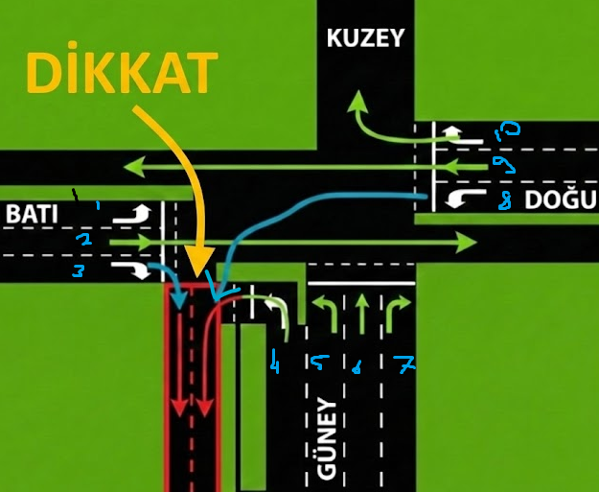
Şekil 1Yollar ve Atanan ID'ler
Şekil 1’de projede istenilen sistem verilmiştir. Kavşak içerisinde toplam 10 adet arabaların geliş yönü bulunmaktadır. Batıdan 3 adet yol (ID: 1, 2, 3), güneyden 4 adet yol (ID: 4, 5, 6, 7) ve doğudan 3 adet yol (ID: 8, 9, 10) gelmektedir. Bu yollar 4 farklı yöne gidebilir; 1, 6 ve 10 yolları kuzey yönüne, 2 ve 7 yolları doğu yönüne, 3, 4 ve 8 güney yönüne ve 5 ve 9 yolları batı yönüne hareket etmektedir. Arabalar hareket ederken aralarında bazı noktalarda kesişmeler bulunmaktadır. Proje de istenilen bu kesişen noktaların senkronize edilmesidir.
Tablo 1 Yolların kesişme durumları
Yol | Kesiştiği Yollar
1 | 5, 6, 8, 9, 10
2 | 5, 6, 7, 8
3
4 | 8
5 | 1, 2, 8, 9
6 | 1, 2, 8, 9, 10
7 | 2
8 | 1, 2, 4, 5, 6
9 | 1, 5, 6
10 | 1, 6

Tablo 1’de yollar ve kesişme durumları verilmiştir. Bu durumlar sistemin yapısı göz önüne alınarak çıkartılmıştır.

Proje Analizi
Tablo 1’de de görüleceği gibi yollar arasında çok sayıda çakışma mümkündür. Bunları kontrol etmek için minimum sayıda kilit kullanılmak isteniyorsa kesişimlerin ortak durumları bulunmalıdır.
Bu tabloda ilk fark edilen şey 3. Yolun kesişen bir yolunun bulunmaması dolayısıyla bu yol için bir kilide ihtiyaç duyulmaması. İkinci olarak bazı yolların kesişimlerinin ortak olması. Mesela 1 yolu 8 ve 9 yolları ile kesişiyor, aynı şekilde 5 ve 6 yolları da 8 ve 9 yolları ile kesişmekte. Bu kesişen yollara bakıldığında 1, 2, 5, 6, 8 ve 9 yollarının kesişimlerinin çok benzer oldukları gözlemlenmiştir. Bu yollar arasında 1 ve 2, 5 ve 6, 8 ve 9 yolları içlerinde kesişmemektedir. Bu durum bize bu yolların buluştukları bir kavşak olduğunu göstermektedir. Bu kavşak tek bir kilit ile temsil edilebilir ve bu 6 yolun geçişi için senkronize edilebilir. Bu kavşak içerisinde 3 farklı yol grubu olup bu yol gruplarından bir tanesi kilide sahipken, diğer yol gruplarının beklemesi sağlanmalıdır. Burada 2 ve 9 yolları özel durum oluşturmaktadır ve Projenin Gerçeklenmesi bölümünde açıklanacaktır.
Tablo 2 Kavşak ve kesişen yollar
Kavşak ID | Yollar
0 | [1,2] ; [5,6] ; [8,9]
1 | 4, 8
2 | 7, 2
3 | 1, 6, 10

Bu ortak kavşak göz önüne alındığında sistemde bulunan kavşaklar ve bu kavşakların kontrol ettiği yollar Tablo 2’de verilmiştir. Sistemde teknik olarak sadece bu kavşakların kontrolü için kilit kullanılması gerekmektedir.
Sistemde deadlock ve starvation oluşmaması için Priority mantığı kullanılmıştır. Her bir yol veya yol grubu kendi içerisinde bir öncelliğe sahiptir. Kavşaklarda öncelik sahibi olan yol geçiş hakkı kazanır ve geçiş hakkını kaybeden yol kavşak kilidini bırakır. Öncelik hesaplama formülü Denklem 1’de verilmiştir. Bu formülde $T_{c}$ şu anki zamanı, $T_{LastLock}$ yolun kilidi aldığı en son zamanı, $T_{W}$ arabaların toplam sırada bekleme zamanını, $C_{WaitingCars}$ ise sırada bekleyen toplam araba sayısını göstermektedir. Denklem 2’de $T_{W}$ değerinin nasıl bulunduğu verilmiştir. Bu formülde $T_{A_{i}}$ i arabasının sıraya geliş zamanını göstermektedir.
Denklem 1 Öncelik Hesaplama Formülü
$$P\left(r_{i}\right)=\frac{\left\|T_{c}-T_{LastLock}\right\|}{T_{c}}*(\frac{T_{W}}{C_{WaitingCars}})$$
Denklem 2 Araba Bekleme Süresinin Hesaplanması
$$T_{W}=\sum_{i=0}^{C_{WaitingCars}}{\left\|T_{c}-T_{A_{i}}\right\|}$$

Projenin Gerçeklenmesi

